Prøve IT2 – 8. oktober 2019

Tid: 1 time og 40 min

Pensum: Kap. 2,3,4.1 - 4.3

Kompetansemål som testes:

* Definere variabler og velge hensiktsmessige datatyper
* Tilordne uttrykk til variabler
* Programmere med enkle og indekserte variabler eller andre kolleksjoner av variabler
* Programmere med valg
* Teste og finne feil i programmer ved å bruke vanlige teknikker

Levering: Leveres som en .zip-fil på it’s learning.

OBS: Svaret på oppgave skal ligge korrekt mappe. Eks: besvarelsen til oppgave skal ligge i mappen «oppgave1».

***Oppgave 1 – Feilsøking***

Koden i filen oppgave1.js inneholder en feil. Fiks koden slik at den blir riktig.

Figur 1: oppgave1.js

***Oppgave 2 – Tegning med P5***

1. Lag 25 sirkler ved siden av hverandre på et P5-canvas.
2. Skriv ut alle partall mellom 2 og 30 ved siden av hverandre på et P5-canvas.

***Oppgave 3 – Følg musen med P5***

1. Lag et program der et rektangel følger musepekeren.
2. Utvid programmet slik at det tegnes en ellipse hvis musepekeren er under midten og en sirkel hvis musepekeren er over midten til høyre. Se figur under.

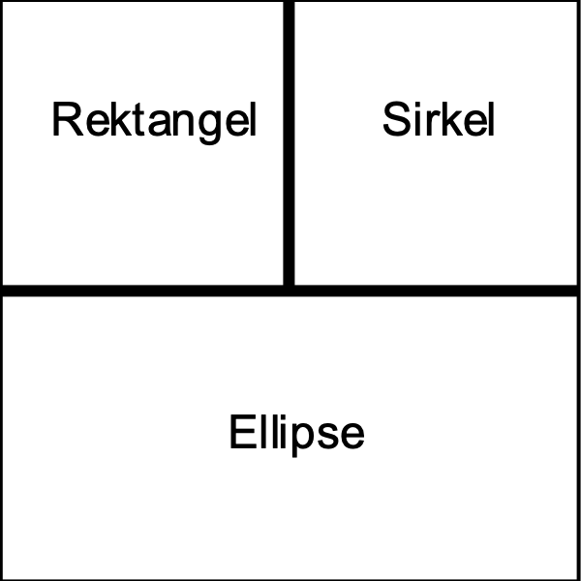

Figur 2: Oppgave 3b

***Oppgave 4 – Fahrenheit til Celsius***

Lag en kalkulator som regner om temperatur fra fahrenheit til celsius. Brukeren skal skrive inn en temperatur i fahrenheit, også skal han få en melding om hva temperaturen er regnet om til celsius.

$$celsius=\frac{fahrenheit-32}{1.8}$$

***Oppgave 5 – Kalkulator***

Lag et program som gjør en regneoperasjon på to tall. Først skal brukeren få spørsmål om hvilken regneoperasjon som skal utføres (+, -, *, /), deretter skal brukeren velge to tall som regneoperasjonen skal gjøres på og tilslutt skal brukeren få resultatet regneoperasjonen med tallene.

***Oppgave 6 – Gjett tallet***

Lag et program som genererer et tilfeldig tall mellom 0 og 20, og lar brukeren gjette tallet.

* Hvis brukerens gjett er riktig skal det komme opp en melding som gratulerer brukeren og forteller hvor mange forsøk brukeren brukte.
* Er brukerens gjett for lavt skal brukeren få beskjed om at gjettet var for lavt og få muligheten til å gjette på nytt.
* Er gjettet for høyt skal brukeren få beskjed om at det er for høyt.
* Brukeren skal få nye forsøk helt til den har gjettet riktig.

Tips:

* Tilfeldig tall mellom 1 og 20 i JavaScript: Math.floor(Math.random()*20)